
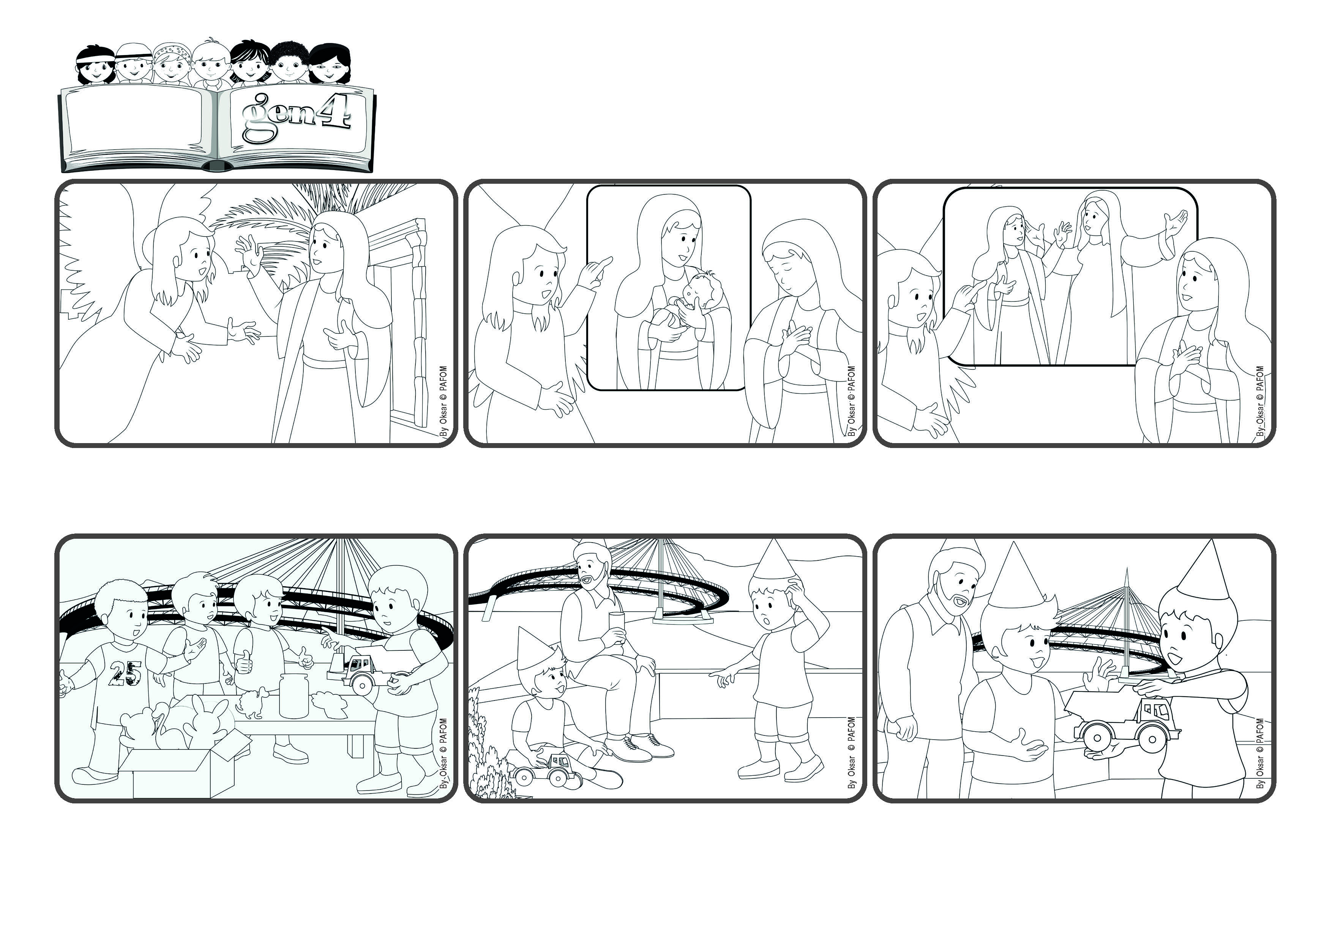
(DEZEMBRO 2024, da liturgia de Domingo, 8 de Dezembro, 2.a do Advento, festa da Anunciação)
"Nada é impossível a Deus" (Lc 1,37).
Deus faz coisas maravilhosas:
para Ele tudo é possível
Palavra de Vida
Gabriel disse-lhe: “Não tenhas medo. Deus mandou-me para te dizer que serás a mãe de Jesus, o Filho de Deus”. Maria ficou muito surpreendida: como é que isso pode acontecer? Gabriel tranquiliza-a: “Nada é impossível a Deus”.
Maria morava em Nazaré, uma pequena cidade da Palestina. Estava sozinha em casa, recolhida, rezava a Deus presente no seu coração. Mas… sabem o que aconteceu? Apareceu Gabriel, um anjo enviado por Deus.
Depois conta-lhe que também a sua prima Isabel, muito mais velha do que ela, também terá um filho. Maria responde-lhe com amor: “Sim, se Deus O quer, também eu quero!” E, continuando a amar, partiu para ajudar a sua prima Isabel.
Quantos brinquedos trouxemos para a nossa feira Gen4, para os pobres! Eu também comprei um bilhete e ganhei um brinquedo giríssimo! Até pensei “Como é que um gen4 consegue dar um brinquedo tão giro? Eu não seria mesmo capaz!”
O meu primo insistiu e o seu pai disse-lhe: “pergunta se podes levá-lo para casa apenas por alguns dias”. Eu ouvi Jesus no meu coração e de repente respondi: “Claro que sim, leva-o! Até sabes o que vou fazer? Vou oferecer-to!” Sim, Jesus ajuda a fazer coisas impossíveis! (Pescara, Itália)
Alguns dias depois ocorreu o aniversário do meu primo, que veio a minha casa e divertiu-se, todo o dia, a brincar com aquele brinquedo. Quando anoiteceu queria levá-lo para a casa, mas o pai disse-lhe: “Não é teu, tens que o deixar aqui!”
”© PAFOM, Desenhos e textos elaborados pelo Centro Gen4”
Os gen4 são as crianças do Movimento dos Focolares, fundado por Chiara Lubich.

